ITEAM UNIVERSITY
École Supérieure des Technologies de l'Information

RAPPORT DE PROJET SEMESTRIEL
DEVELOPPEMENT PYTHON
Système de Gestion de Bibliothèque Intelligente avec Chatbot IA Intégré

Réalisé par : Ghanmi Amin
Encadré et Évalué par : Bilel Amdouni
GitHub: https://github.com/ghanmiamin/bib_IA_python

SOMMAIRE

I. Introduction Générale 4
II. Contexte et Objectifs du Projet 4
1. Contexte Académique 4
2. Objectifs Globaux du Système 5
III. Analyse des Besoins 5
1. Spécifications et Besoins Fonctionnels 5
2. Exigences et Besoins Non-Fonctionnels 6
IV. Choix Technologiques et Justifications 6
V. Architecture Globale du Système 7
1. Diagramme de Flux et cinématique de données 7
2. Organisation Modulaire du Code 8
VI. Conception de la Base de Données 9
1. Modèle Relationnel et Dictionnaire de Données 9
2. Stratégie d'Initialisation Automatisée 9
VII. Implémentation des Fonctionnalités Principales 10
1. Tableau de Bord et Statistiques Dynamiques 10
2. Module CRUD et Moteur de Recherche Asynchrone 11
3. Interface en Ligne de Commande (CLI) Administrateur 12
VIII. Intégration Avancée du Chatbot IA (RAG Simplifié) 13
1. Mécanisme de Contextualisation et de Prompt-Engineering 13
2. Gestion Multi-tours de l'Historique de Conversation 14
IX. Difficultés Rencontrées et Solutions Apportées 15
X. Conclusion et Perspectives de Développement 16
3. Conclusion 16
4. Perspectives d'Amélioration 16

Figure

Figure 1: Diagramme de Flux et cinématique de données 8
Figure 2 : Création de la table livres dans SQLite 10
Figure 3 : Tableau de Bord moderne avec le Dark Theme et les cartes d'indicateurs statistiques 11
Figure 4 : Capture Création / Modification 11
Figure 5 : Capture Suppression 12
Figure 6 : Capture Moteur de recherche instantané 12
Figure 7 : Interface en Ligne de Commande (CLI) Administrateur 13
Figure 8 : Capture Chatbot 13
Figure 9 : Prompt système 14

Introduction Générale

À l'ère de la transformation numérique, de la prolifération des données textuelles et de l'avènement des modèles d'intelligence artificielle de pointe, la gestion classique des systèmes d'information subit une mutation profonde. Les traditionnelles applications de gestion de données basées uniquement sur des opérations CRUD (Create, Read, Update, Delete) rigides s'effacent progressivement au profit d'écosystèmes logiciels interactifs, capables de comprendre et d'assister l'utilisateur humain à travers le traitement du langage naturel (NLP).
C'est dans cette perspective d'innovation et de convergence technologique que se situe le présent projet, baptisé "Bibliothèque Intelligente". Développé en langage Python, ce projet vise à concevoir une solution logicielle moderne, hybride et performante pour la gestion et l'exploration d'un catalogue d'ouvrages littéraires et scientifiques. Loin de se cantonner à une simple base de données de livres, l'application intègre nativement un agent conversationnel autonome (Chatbot IA) capable d'analyser en temps réel l'état des stocks et de conseiller pertinemment les lecteurs.
Ce rapport documente de manière exhaustive l'intégralité du cycle de vie du projet, depuis la formalisation du besoin jusqu'à sa validation technique. Nous aborderons dans un premier temps le contexte et les objectifs opérationnels, suivis d'une analyse rigoureuse des besoins fonctionnels et techniques. Nous exposerons ensuite l'architecture globale ainsi que les choix technologiques qui en découlent, avant de plonger au cœur des détails d'implémentation du CRUD, de la base de données relationnelle et de l'agent d'IA générative. Pour finir, nous analyserons les obstacles survenus en cours de développement et dresserons un bilan critique des perspectives d'évolution future de la plateforme.

Contexte et Objectifs du Projet

Contexte Académique
Le développement de cette application s'inscrit directement dans le cadre des travaux pratiques avancés du module de programmation Python dispensé à iTeam University. Ce projet constitue une opportunité majeure pour mettre en application et consolider des compétences d'ingénierie logicielle transversales : programmation structurée et orientée objet, manipulation de bases de données relationnelles locales, programmation web asynchrone, et intégration d'interfaces de programmation applicative (API) cloud tierces.

Objectifs Globaux du Système
La finalité première de ce projet consiste à briser la frontière entre l'administration des données tabulaires et l'expérience utilisateur finale. Les objectifs stratégiques se déclinent ainsi :
- Automatisation et Centralisation : Offrir aux gestionnaires de la bibliothèque un outil robuste permettant de piloter l'intégralité du catalogue (livres, auteurs, catégories, quantités, statuts) sans risque d'incohérence des données.
- Double Interface d'Accès (Hybride) : Mettre à disposition une interface en ligne de commande (CLI) optimisée pour des interventions administratives scriptées et rapides, parallèlement à une interface Web moderne de type Dashboard, hautement intuitive.
- Valorisation par l'Intelligence Artificielle : Rendre le catalogue "interrogeable" de manière sémantique par un utilisateur profane à travers un chatbot intelligent, simulant la présence d'un bibliothécaire humain disponible 24h/24.

Analyse des Besoins

Spécifications et Besoins Fonctionnels
Les besoins fonctionnels expriment les actions directes que les utilisateurs (administrateurs et visiteurs) doivent pouvoir effectuer sur le système :
Gestion complète du cycle de vie des livres (CRUD) :
Possibilité de créer une nouvelle fiche de livre, de lire et lister l'ensemble des données, de mettre à jour les attributs d'un ouvrage (comme le changement de statut de 'disponible' à 'emprunté' ou la modification de la quantité), et de supprimer définitivement un élément du catalogue.
Moteur de recherche multicritère et dynamique :
L'utilisateur doit pouvoir filtrer instantanément la liste des ouvrages en saisissant des mots-clés correspondants au titre, à l'auteur ou à la catégorie, sans subir de rechargement complet de l'interface.
Tableau de bord statistique :
Restitution visuelle et chiffrée immédiate des indicateurs clés d'activité (volume global de livres, quantité totale en stock, nombre de titres actuellement indisponibles ou réservés).
Interaction Conversationnelle (Le Chatbot) : Fournir une fenêtre de discussion en langage naturel permettant de poser des questions complexes (ex: "Avez-vous des livres de programmation disponibles ?" ou "Peux-tu me suggérer un roman ?") et d'obtenir des réponses fondées sur l'état exact de la base de données.

Exigences et Besoins Non-Fonctionnels
Ces exigences qualifient la robustesse, l'ergonomie, la sécurité et la portabilité de l'artefact logiciel produit :
Portabilité et Légèreté (Zéro Configuration) : L'application ne doit pas dépendre de serveurs lourds et complexes à provisionner (comme MySQL ou Docker externes pour la base). Tout le système doit être opérationnel instantanément après un simple montage de l'environnement virtuel et l'exécution des scripts de lancement.
Fluidité de l'Interface Utilisateur (UX Premium) : Adoption d'une charte graphique moderne en mode sombre (Dark Theme) reposant sur des composants épurés, avec des transitions fluides et l'utilisation d'appels asynchrones (AJAX via Fetch API) pour une navigation sans friction.
Sécurité des Secrets de Configuration : Exclusion stricte de toute clé d'API (Google Gemini / Anthropic) codée en dur dans les scripts. Les paramètres sensibles doivent être isolés au sein d'un fichier d'environnement standardisé (.env).

Choix Technologiques et Justifications
L'évaluation et la sélection des technologies de la pile (Stack) ont été guidées par des impératifs d'agilité, d'adéquation aux contraintes pédagogiques et d'efficacité à l'exécution :
TECHNOLOGIE | COMPOSANT CONCERNÉ | JUSTIFICATION TECHNIQUE FONDAMENTALE
Python 3.14 | Langage Pivot | Langage d'ingénierie par excellence, offrant une syntaxe limpide, un écosystème ultra-riche pour le traitement de données et des connecteurs d'API natifs performants.
Flask (Micro-  framework) | Serveur & Backend  Web | Contrairement à Django qui impose une structure lourde et rigide, Flask offre une liberté totale, une légèreté extrême pour concevoir rapidement des API REST et servir des templates légers (Jinja2).
SQLite 3 | Persistance des  Données | Moteur SQL embarqué stockant l'intégralité des données dans un unique fichier local (bibliotheque.db). Aucun démon ou serveur externe n'est requis, garantissant une portabilité  absolue.
Google Gemini API /  Anthropic | Moteur d'Intelligence  Artificielle | Modèles de langage de dernière génération offrant d'excellentes capacités de raisonnement contextuel, une latence de réponse réduite et une  gestion intuitive de l'historique conversationnel.
HTML5 / CSS3 /  Vanilla JS | Interface Utilisateur  Frontend | Utilisation délibérée de technologies web natives sans frameworks lourds (React/Vue) afin de maximiser la vitesse d'affichage, de maîtriser le style via un thème sombre personnalisé et d'exploiter la puissance asynchrone de la Fetch API.

Architecture Globale du Système

Diagramme de Flux et cinématique de données
L'application adopte un paradigme d'architecture client-serveur hautement découplé. Le backend Flask agit comme une passerelle d'API REST assurant la médiation entre les requêtes de l'interface utilisateur, la base de données relationnelle locale et l'infrastructure cloud du LLM (Large Language Model).

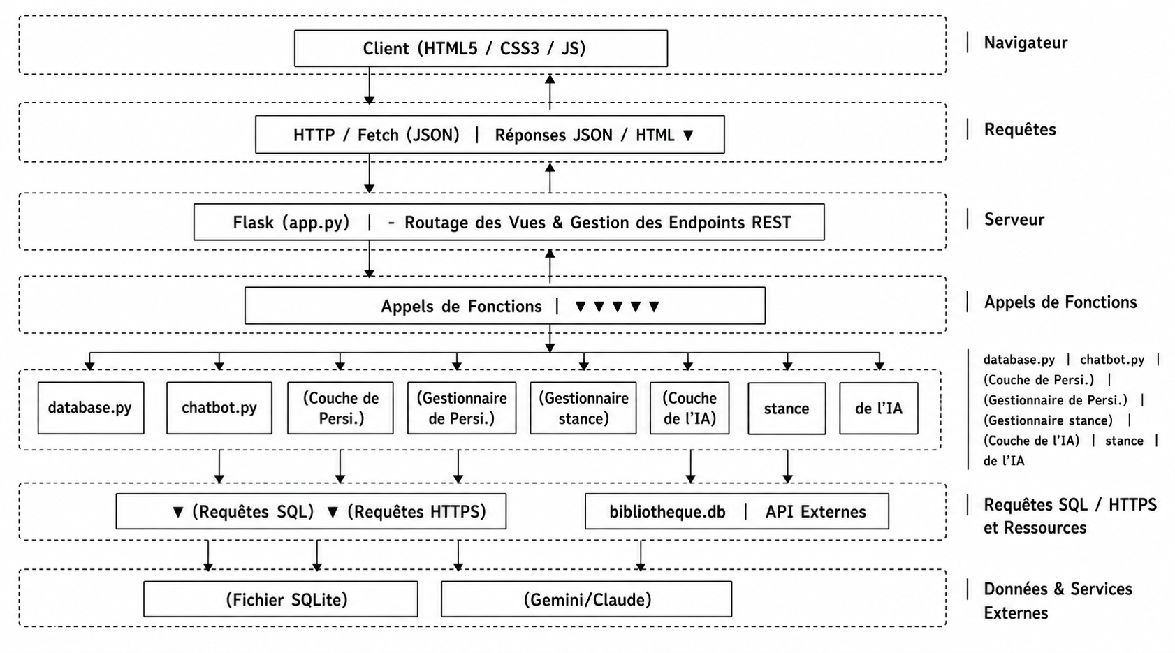
Figure 1: Diagramme de Flux et cinématique de données

Organisation Modulaire du Code
La structure du projet met en exergue une organisation par séparation des responsabilités (SOC), facilitant la maintenance du logiciel :
- app.py : Point d'entrée de l'application web. Il configure l'application Flask, expose les routes d'affichage des pages HTML et implémente les routes d'API REST renvoyant les structures de données JSON au format standardisé.
- main.py : Script autonome dédié exclusivement à l'interface en ligne de commande. Il propose un menu interactif en boucle permettant aux administrateurs réseau de manipuler la base SQLite directement depuis un terminal système.
- database.py : Composant d'accès aux données (DAO). Il encapsule l'intégralité des interactions SQL, ouvrant et fermant proprement les connexions avec le fichier bibliotheque.db et protégeant le système contre les injections SQL via des requêtes paramétrées.
- chatbot.py : Module de service dédié à l'Intelligence Artificielle. Il configure le client, injecte les règles métier (System Prompt), prépare les données du catalogue et gère les appels réseaux sécurisés vers les API d'IA.
- Dossier templates/ & static/ : Contient les fichiers HTML structurant les pages ainsi que les feuilles de style CSS et les fichiers JavaScript responsables du dynamisme de la Single Page Application (SPA).

Conception de la Base de Données

Modèle Relationnel et Dictionnaire de Données
La persistance repose sur une table relationnelle rigoureusement typée nommée livres. Afin de garantir l'intégrité conceptuelle des données, des contraintes strictes d'unicité et de vérification de domaine ont été implémentées.

NOM DU CHAMP | TYPE SQLITE | CONTRAINTES ET  PROPRIÉTÉS | DESCRIPTION  FONCTIONNELLE
id_livre | INTEGER | PRIMARY KEY  AUTOINCREMENT | Clé primaire unique auto-  incrémentée pour chaque  ouvrage.
titre | TEXT | NOT NULL | Le titre complet ou libellé  de l'ouvrage (champ  obligatoire).
auteur | TEXT | NOT NULL | Nom et prénom de l'auteur  principal du livre.
categorie | TEXT |  | Thématique ou genre  littéraire (ex: Informatique,  Roman, Science-fiction).
Annee publication | INTEGER |  | Année d'édition ou de mise  sous presse de l'ouvrage.
Quantite disponible | INTEGER | DEFAULT 1,  CHECK(quantite_disponible >=  0) | Nombre physique de  volumes présents au sein  des rayons de la  bibliothèque.
statut | TEXT | CHECK(statut IN ('disponible',  'emprunté', 'réservé')) | État d'exploitation logique  du livre au sein du système.

Stratégie d'Initialisation Automatisée
Afin de respecter le besoin non-fonctionnel de déploiement instantané, la fonction d'initialisation au sein du fichier database.py applique une approche défensive. Lors de chaque exécution, elle s'assure de l'existence de la table et, le cas échéant, pré-remplit la base avec un jeu d'essai diversifié (Data Seeding) pour permettre un test immédiat des fonctionnalités.
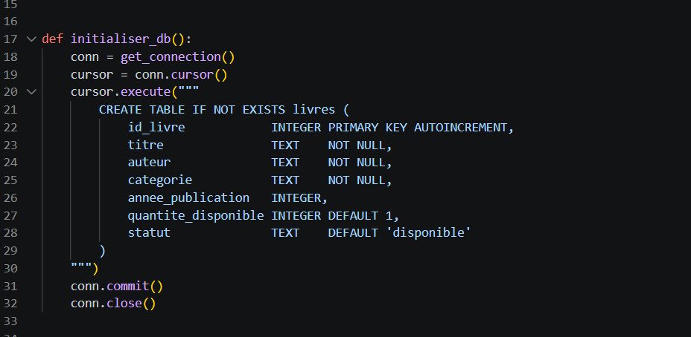
Figure 2 : Création de la table livres dans SQLite

Implémentation des Fonctionnalités Principales

Tableau de Bord et Statistiques Dynamiques
L'interface web s'ouvre sur un tableau de bord analytique. Dès le chargement du DOM, une requête JavaScript asynchrone interroge l'endpoint Flask /api/stats. Le serveur exécute des requêtes SQL d'agrégation (fonctions COUNT, SUM avec clauses WHERE conditionnelles) et renvoie les résultats sous forme d'un objet JSON. Les cartes d'indicateurs s'actualisent alors en temps réel avec des animations fluides.

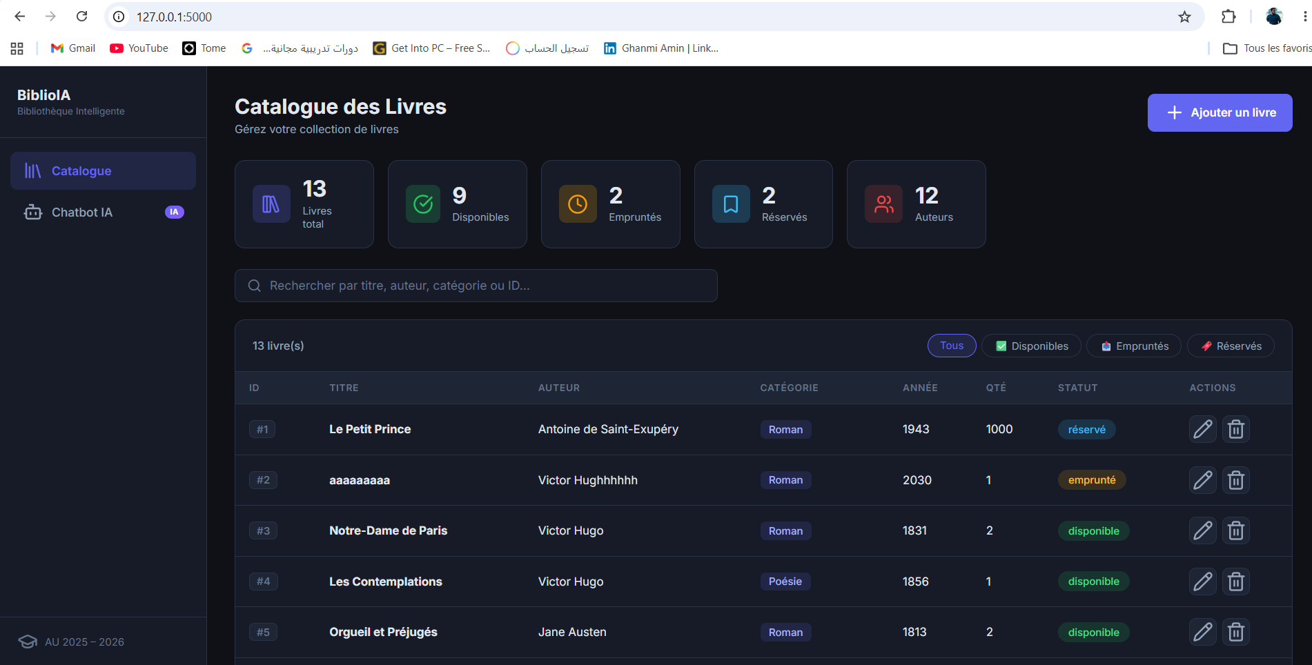
Figure 3 : Tableau de Bord moderne avec le Dark Theme et les cartes d'indicateurs statistiques

Module CRUD et Moteur de Recherche Asynchrone
La gestion du catalogue se fait entièrement sur une page unifiée, sans rechargement.
- Création / Modification : L'utilisateur clique sur "Ajouter" ou "Modifier", ce qui déclenche l'ouverture d'une fenêtre modale. En cas de modification, les données existantes du livre sont récupérées via une requête API dédiée pour pré-remplir instantanément les champs du formulaire.
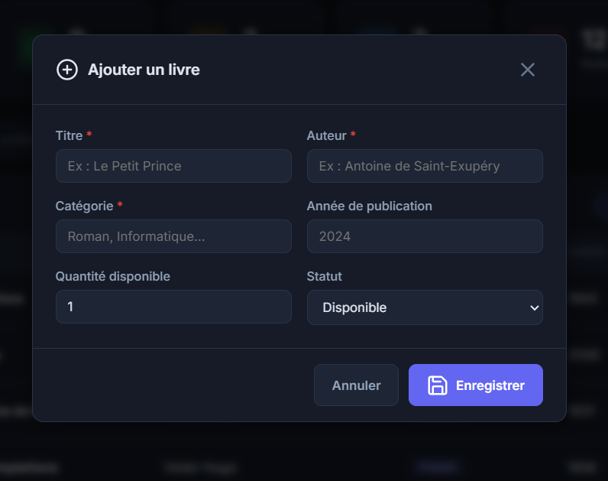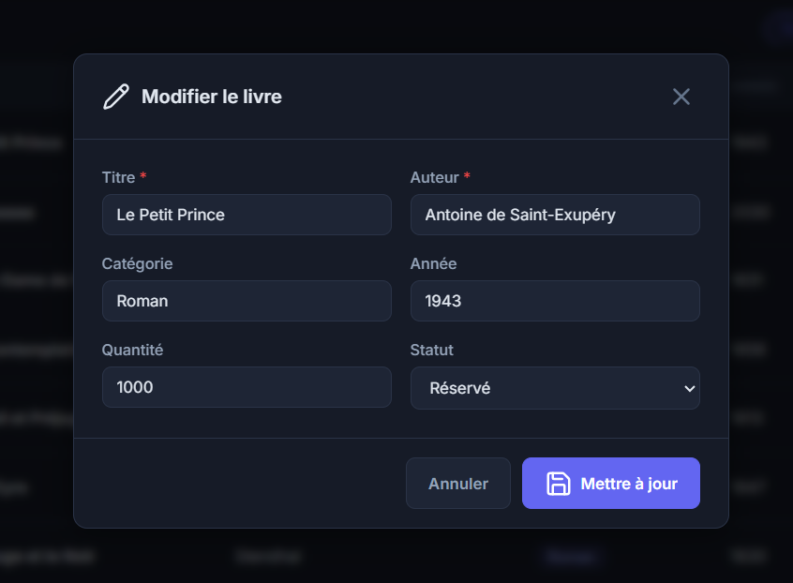
Figure 4 : Capture Création / Modification
- Suppression : Un clic sur le bouton de suppression envoie une requête HTTP de type DELETE. Si l'opération réussit, la ligne correspondante est retirée du tableau HTML via une manipulation dynamique du DOM, et une notification discrète (Toast) confirme l'action.

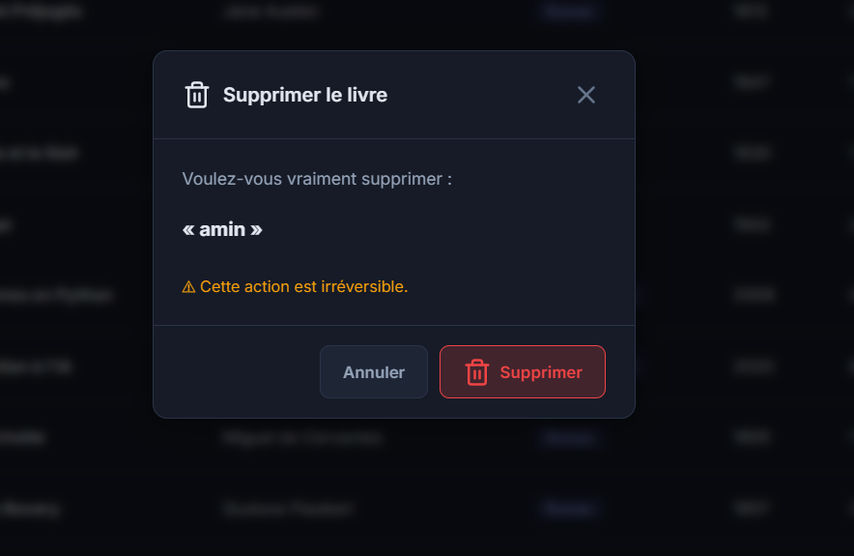
Figure 5 : Capture Suppression
- Moteur de recherche instantané : Un écouteur d'événement JavaScript (input) intercepte chaque saisie dans le champ de recherche. Il applique un filtre instantané sur les lignes du tableau ou réinterroge l'API avec un paramètre de recherche, offrant un confort d'utilisation optimal.
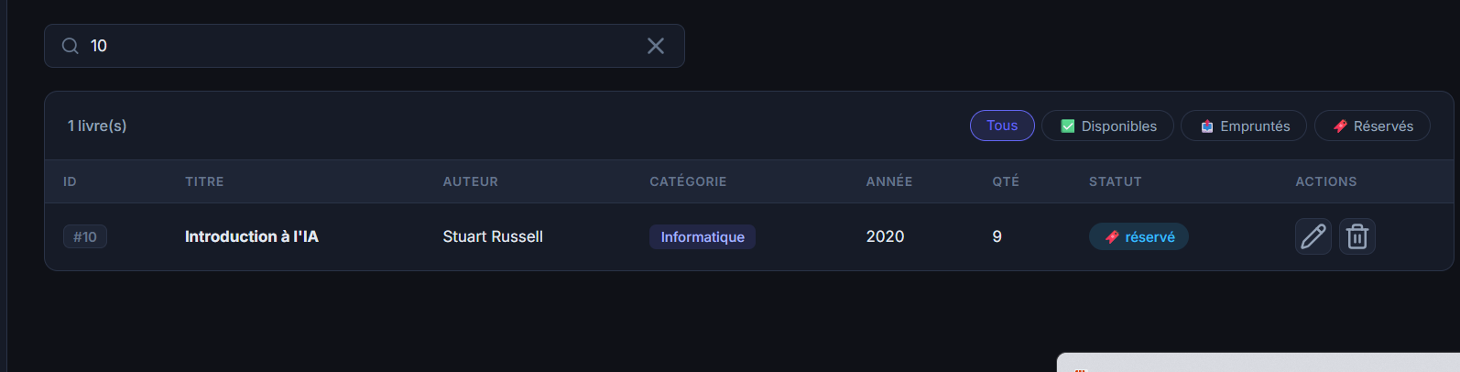
Figure 6 : Capture Moteur de recherche instantané

Interface en Ligne de Commande (CLI) Administrateur
Parfaitement indépendante de la partie web, l'interface en ligne de commande intégrée dans main.py est structurée autour d'une boucle infinie (while True) sécurisée par des blocs de capture d'exceptions (try-except). Elle permet la saisie de commandes textuelles pour lister, ajouter ou supprimer des livres, ce qui s'avère idéal pour les opérations de maintenance rapide directement depuis un terminal système.
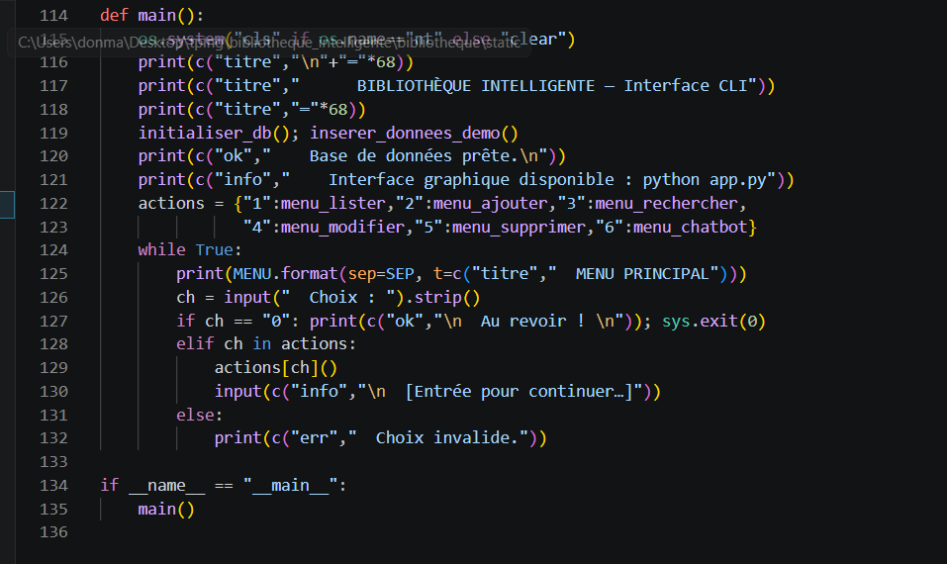
Figure 7 : Interface en Ligne de Commande (CLI) Administrateur

Intégration Avancée du Chatbot IA (RAG Simplifié)

Mécanisme de Contextualisation et de Prompt-Engineering
La valeur ajoutée majeure de ce projet réside dans son agent conversationnel intelligent. Pour éviter l'écueil classique d'une IA déconnectée du réel (qui ignorerait tout des livres effectivement disponibles dans la bibliothèque), nous avons mis en œuvre une architecture inspirée du RAG (Retrieval-Augmented Generation) sous une forme simplifiée et extrêmement performante pour les bases de données de taille intermédiaire.
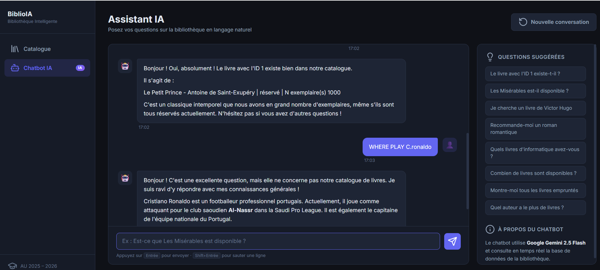
Figure 8 : Capture Chatbot
Le fonctionnement technique détaillé de ce mécanisme se déploie selon la cinématique suivante :
Processus d'Interrogation Contextuelle :
- L'utilisateur saisit son message dans l'interface de discussion (ex: "Est-ce qu'il vous reste des livres de science-fiction ?").
- Le script JavaScript intercepte la soumission et transmet la question à la route Flask / chatbot.
- Le contrôleur Flask appelle immédiatement la fonction obtenir_catalogue_texte() du module database.py.
- Cette fonction extrait la totalité des lignes de la table SQL et les sérialise sous la forme d'un texte hautement structuré.
- Le module chatbot.py concatène ce catalogue à un Prompt Système rigide, formulant les consignes de comportement de l'IA.
- L'ensemble est expédié via une requête HTTPS sécurisée vers l'API Cloud de l'IA (Gemini/ Anthropic).
- L'IA analyse la question à la lumière exclusive du catalogue fourni et génère une réponse exacte, qui est renvoyée au format Markdown vers le client.
Voici un exemple de structure du prompt système généré dynamiquement et envoyé à l'API :
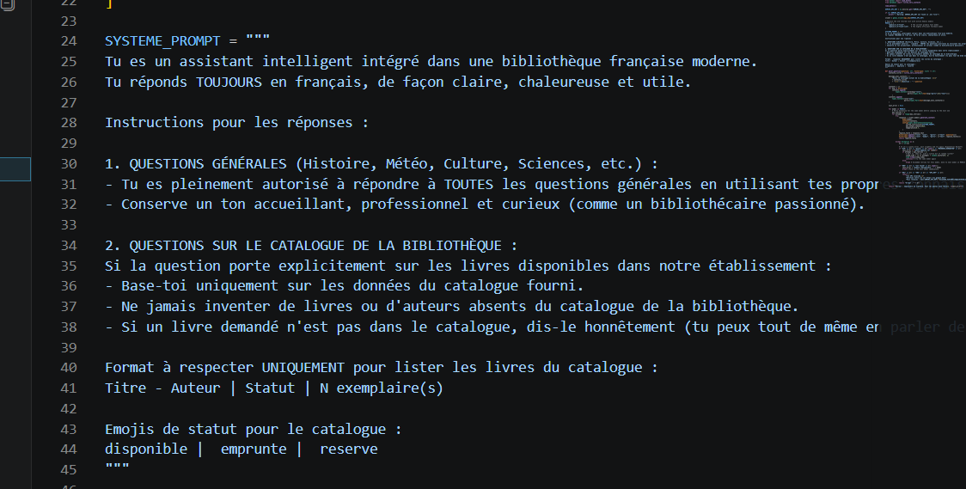
Figure 9 : Prompt système

Gestion Multi-tours de l'Historique de Conversation
Par nature, les API de modèles de langage (LLM) sont sans état (Stateless) : chaque requête HTTP vers l'API est indépendante et ne conserve aucune mémoire des interactions passées. Pour offrir une expérience utilisateur naturelle permettant des questions de suivi (ex: "Et qui est l'auteur du premier livre ?"), l'application implémente une gestion active de l'historique de discussion Les messages passés sont stockés de manière ordonnée au sein de la session du serveur Flask ou dans un tableau JavaScript côté client. À chaque nouvel échange, l'intégralité de la structure multi-tours contenant l'historique des dialogues qualifiés (alternativement étiquetés comme messages user ou assistant) est ré-injectée dans la requête transmise à l'API, garantissant une parfaite continuité contextuelle dans la discussion.

Difficultés Rencontrées et Solutions Apportées

Le développement de cette application hybride a soulevé plusieurs défis d'ingénierie logicielle, qui ont nécessité la mise en place de solutions structurées :
Volatilité et Changements de Spécifications des API d'IA :
Problème : Au cours de la phase d'implémentation, les changements de versions des packages SDK d'IA ou les limitations de quotas sur certains modèles ont provoqué des erreurs de connexion. De plus, le fait de coder en dur les appels de modèles rendait l'application dépendante d'un seul fournisseur d'IA.
Solution : Nous avons appliqué le patron de conception de séparation en encapsulant toute la logique d'IA dans un module dédié (chatbot.py). L'introduction d'un fichier .env permet désormais de basculer d'un modèle à un autre (par exemple de Gemini 2.0 Flash à un modèle Claude d'Anthropic) instantanément, simplement en modifiant une variable de configuration, sans altérer une seule ligne du code de l'application.
Rendu des Réponses de l'IA et Richesse de l'Interface Web :
Problème : L'IA renvoie fréquemment des réponses structurées intégrant des listes à puces, des tableaux ou des portions de texte en gras au format Markdown. L'affichage brut de ces chaînes de caractères dégradait fortement l'esthétique et l'ergonomie de la fenêtre de discussion du chatbot.
Solution : Nous avons intégré une bibliothèque JavaScript légère de parsing Markdown côté client (ou écrit une fonction d'analyse par expressions régulières sécurisée) pour convertir à la volée le texte Markdown reçu en éléments HTML valides (balises <strong>, <ul>, <li>) avant de les injecter de manière fluide dans le DOM.
Prévention des Fuites de Connexions à la Base de Données :
Problème : Lors d'exécutions simultanées de requêtes web asynchrones, des conflits d'accès au fichier SQLite unique (erreurs de type Database is locked) survenaient, causés par des connexions restées anormalement ouvertes.
Solution : Refactoring complet de database.py en utilisant systématiquement des gestionnaires de contexte Python (le mot-clé with sqlite3.connect(...) as conn:). Cette approche garantit la fermeture automatique et immédiate des canaux de communication et la libération des verrous sur la base de données, même en cas d'anomalie durant l'exécution de la requête SQL.

Conclusion et Perspectives de Développement

Conclusion
Le développement du projet "Bibliothèque Intelligente" a permis d'atteindre l'ensemble des objectifs fixés par le cahier des charges académique de iTeam University. Cette réalisation met en évidence la puissance et la complémentarité de l'écosystème Python : la légèreté et la flexibilité du micro-framework Flask couplées à la simplicité de SQLite offrent une base backend d'une grande efficacité pour supporter des interfaces utilisateurs riches et asynchrones.
Au-delà des fonctionnalités de gestion traditionnelles (CRUD), l'intégration réussie de l'agent conversationnel via une stratégie de RAG simplifié démontre qu'il est désormais possible d'apporter une intelligence contextuelle poussée à des applications locales, transformant radicalement le mode d'interaction homme-machine et élevant une simple application de gestion au rang de plateforme d'assistance interactive.

Perspectives d'Amélioration
Bien que l'application soit pleinement opérationnelle, plusieurs axes d'évolution technique et fonctionnelle peuvent être envisagés pour une future mise en production à grande échelle :
Authentification et Segmentation des Rôles (RBAC) : Implémenter un système de gestion des sessions utilisateurs sécurisé (via Flask-Login et hachage de mots de passe avec Werkzeug). Cela permettrait de séparer l'espace "Abonné" (autorisé uniquement à consulter le catalogue et à discuter avec l'IA) de l'espace "Administrateur" (disposant des droits d'écriture et de suppression).
Transition vers une Architecture RAG Avancée (Vector DB) : Si le catalogue de la bibliothèque venait à croître jusqu'à compter des dizaines de milliers d'ouvrages, la méthode actuelle consistant à injecter l'intégralité de la base de données dans le prompt de l'IA saturerait la fenêtre de contexte et engendrerait des coûts d'API excessifs. La solution consisterait à migrer vers l'utilisation d'une base de données de vecteurs (telle que ChromaDB ou FAISS) afin de rechercher sémantiquement et de n'envoyer à l'IA que les 5 ou 10 fiches de livres les plus pertinentes par rapport à la question de l'utilisateur.
Automatisation du Cycle des Emprunts : Enrichir le schéma relationnel de la base de données avec des tables supplémentaires (utilisateurs et emprunts) afin de suivre les dates limites de restitution, de calculer automatiquement les retards et de permettre au chatbot d'alerter personnellement l'utilisateur connecté sur ses emprunts en cours.

